Finance
Liteň realizovala rekordní investice a je v nejlepší finanční kondici v historii
Finanční realita, daňová odpovědnost a schopnost ambiciózně investovat jsou předpoklady prosperity veřejné správy a každého města i obce, jak na tom byla Liteň?
Podrobná finanční analýza ve svém závěru vyhodnotila finanční zdraví Litně jako výborné s výborným trendem.
Kladně analýza vyhodnotila zejména nadprůměrné výsledky a výborný trend provozního hospodaření, které bylo nejlepší v historii obce viz Grafy 1 a 2.
Grafy 1 a 2: Finanční kondice Litně s výhledem
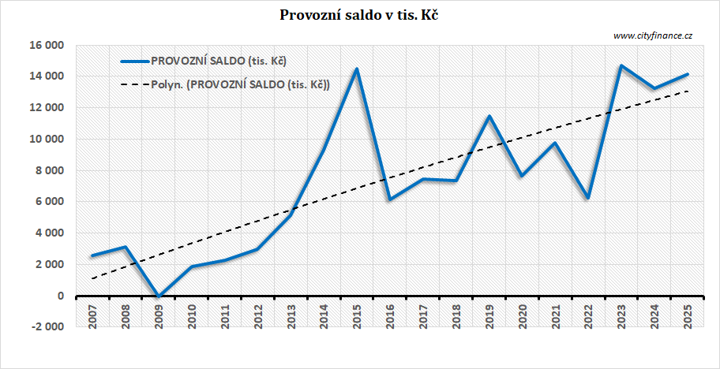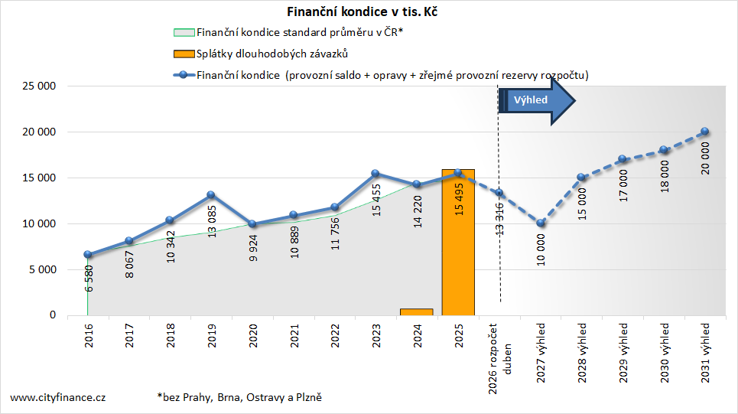

Investice a opravy Litně měly fenomenální hodnoty. Samospráva za poslední 4roky dokázala realizovat investice a opravy za 94 mil. Kč, tj. obdivuhodných 74,5 tis. Kč na obyvatele.
Zvýšit příjmy pomohl přírůstek obyvatel i schopnost samosprávy získávat dotace. Liteň prosperovala. Míníme tím, že za 10let přibylo obyvatel, žáků i zaměstnanců pracujících na území obce. Především na počtu obyvatel a žáků závisí tzv. sdílené daňové příjmy. Změny všech uvedených ukazatelů, které proběhly za 10let změnily roční sdílené daňové příjmy o +4,3 mil. Kč (cca 28 % finanční kondice obce).
Odpadové hospodářství ukázalo, že Liteň na odpady doplácela. Vybralo se 1 363 Kč na obyvatele a samospráva zaplatila 2 211 Kč na obyvatele. Poplatek byl nastaven na 900 Kč na obyvatele, zákonné maximum je 1 200 Kč na obyvatele. Liteň doplatila v roce 2025 cca 1 mil. Kč a za 13let téměř 13 mil. Kč.
Litni za 4roky zbývalo průměrně 14 mil. Kč ročně z běžných příjmů po úhradě provozu bez oprav, v roce 2025 to bylo 15,5 mil. Kč, tj. cca 12,3 tis. Kč/obyvatel (průměr v ČR bez Prahy, Brna, Ostravy a Plzně byl 11 tis. Kč/obyvatel). Na reprodukci majetku obce je zapotřebí průměrně 8 mil. Kč ročně. Obec neměla na konci roku 2025 dluh a převážně na účtech bylo cca 12 mil. Kč.
 Během příštích 5let by měly být finanční možnosti samosprávy na investice, opravy a splátky případných nových dluhů mezi cca 90 mil. Kč až 200 mil. Kč bez dotací, kapitálových příjmů apod. Bezpečný strop zadluženosti je stanoven na 120 mil. Kč, přičemž splátky úvěrů musí být zasílány již od dluhu 27 mil. Kč dle pravidla rozpočtové odpovědnosti.
 Doporučením je převzít daňovou odpovědnost, posílit finanční likviditu a realizovat další investice a opravy, zejména s cílem získat do obce mladé perspektivní lidi a podnikatele.
Používání peněz na straně příjmů i výdajů je pro zdravou a silnou ekonomiku zásadní. Vyzvat můžeme k převzetí daňové odpovědnosti u daně z nemovitostí, protože obec zvyšovala hodnotu majetku všem vlastníkům nejen svými investicemi a doplácí např. na odpady. Samospráva zasluhuje za používání financí a aktivitu jednoznačně respekt a uznání.
Ing. Luděk Tesař, ekonom se specializací na veřejné rozpočty


Ing. Luděk TESAŘ

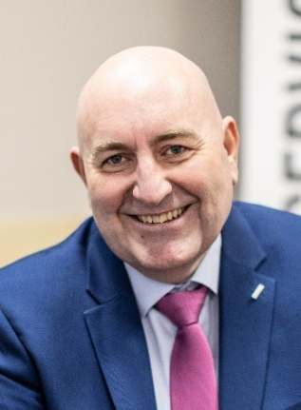
Ekonom specializující se od roku 1998 na města a obce s dlouholetou zkušeností z MF ČR a ÚV ČR, ředitel v sekci 4předsedů vlád. Spoluautor zákona o rozpočtovém určení daní (RUD), poradce bývalého místopředsedy vlády a ministra financí Bohuslava Sobotky (ČSSD), bývalý kancléř hejtmana Pardubického kraje Michala Rabase (ODS), poradce mnoha úspěšných měst a obcí. Spoluzakladatel značky Regionservis, zakladatel značky Cityfinance a člen správní rady European Business School SE. Zkušený ve standardech řízení kvality ISO, CAF, EFQM, BSC, projektovém řízení dle mezinárodních standardů IPMA, PRINCE a strategickém řízení. Autor mnoha odborných článků, studií, analýz a výhledů.

